Транспортный инкубатор IT-158/TS
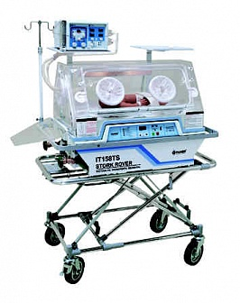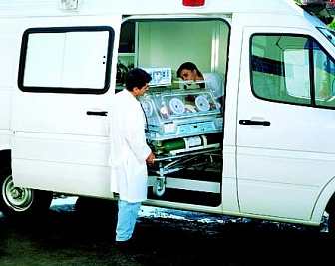
Бренд:
Fanem
Страна-производитель:
Бразилия

Полное описание
Надежная интегрированная система для перевозки новорожденных.
- двойная или одинарная акриловая стенка высокой прозрачности;
- система поглощения шумов и вибрации;
- система котроля температуры воздуха и кожи;
- каталка с изменяемой высотой;
- высокая стабильность уровня показателей внутри камеры;
- батареи встроены непосредственно в инкубатор - время работы от полностью заряженной батареи 90 мин, батарея рассчитана на 200 перезарядок;
- выдвижная кроватка для обеспечения возможности интубации;
- пузырьковая увлажняющая система над кроваткой;
- стойки для инфузии, полки для монитора и аппарата ИВЛ; крепления для кислородных баллонов;
- полностью контролируется микропроцессором;

